关于2015年1月份自学考试网上打印准考证的通知
请各位自考生注意：
2015年1月份自学考试1月10日、11日举行， 请我校自学考试服务中心报名的自考生，于2015年1月6日至1月9日登陆网址http://210.45.240.43/，进入后按提示输入个人信息自行打印准考证（含考试通知单），以免耽误本次考试，特此通知。

温馨提示：
1、考生必须带准考证和身份证，缺一不准考试；
2、我校考生人数多，考生需提前到达考场，迟到15分钟不准考试；
3、请考生提前熟悉考场和路线,请注意途中安全。
可以上网搜索地图，选择好乘车路线，举例如下：
A乘坐公交32路车到“中江桥南”站下，过马路转乘17路车到“南瑞实验学校”站下（务必看清行车方向）

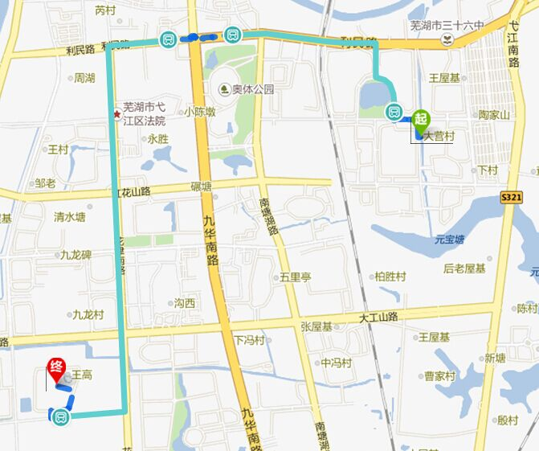
B乘坐公交32路到“弋江区政府”或者乘坐公交37路到“利民西路”站下，转乘公交31路到“大营新村”站下，沿“瑞湖东路”往南走800米即到（上车请务必问清方向）

